GE Ablaufset für Hybrid- und wasserlose Urinale

Geberit

Eigenschaften

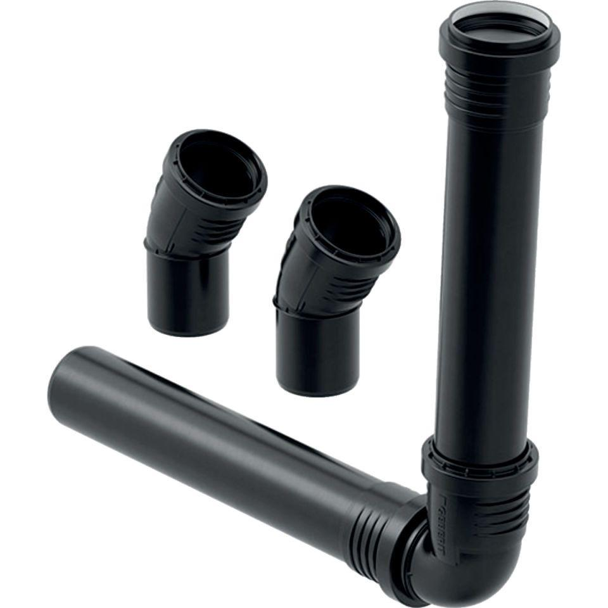

GTIN:

4025416222897

HAN:

500674001

Äußerer Rohrdurchmesser Abflussrohr (mm)

50,00